BNA , PER et dividendes

Le BNA c’est ce que l’actionnaire gagne en théorie pour une action .
Le dividende c’est ce que l’actionnaire gagne en réalité pour une action .
La différence entre le BNA et le dividende c’est ce que l’entreprise a décidé d’investir dans l’équipement ,etc ....

BNA :

En théorie, le BNA c’est ce que gagne cette année là, un actionnaire pour une action .

Le calcul est « tout simple » : BNA = Résultat net / Nombre d'actions

Mais le BNA ne correspond pas aux dividendes versés aux actionnaires, car les sociétés conservent une partie de leurs bénéfices en vue d’investir...

Comme le BNA est divisé par le nombre d’actions, la valeur reste représentative même si le nombre d’actions augmente .
On ne se sert pas de l’évolution du BNA sur une année, mais on compare les BNA sur plusieurs années .
Il est absolument inutile et absurde de comparer des BNA de 2 sociétés différentes !!!

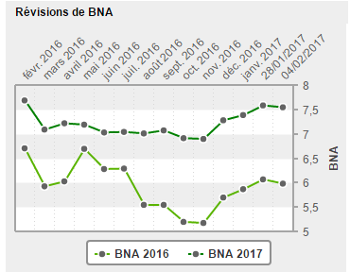
Pourquoi est ce que le BNA oscille en permanence ?
Tout simplement parce que la valeur de l’action oscille tous les jours ...
Dividendes .

Le dividendes, c’est ce que l’actionnaire a réellement dans sa poche.
Le dividendes c’est en gros la somme des bénéfices – la somme des investissements futurs le tout divisé par le nombre d’actions .

Règles générales (mais qui ne marche pas tout le temps...).

Plus le BMA augmente, mieux la société se porte .
Mais la société peut avoir décidé de se suicider : tout rendre aux actionnaires et rien investir pour le futur ...dans ce cas, le BMA et les dividendes augmentent en flèche avant de se casser la figure dans les années qui vont suivre ...

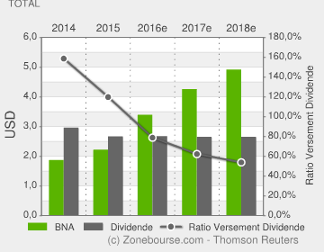
Cette société se porte bien :
son BNA monte en permanence .
Cette société investit pour l’avenir :
le dividende ne bouge pas .

En conclusion : avec cette action ,
il est fort probable que la valeur de l’action va augmenter mais que par contre le dividende restera bas en tous les cas dans un premier temps ,jusqu’à ce que l’investissement soit terminé .
PER

Le Per c’est le prix de l’action divisé par le BNA .

D’un côté vous avez la valeur de l’action, de l’autre la valeur de votre rente sur l’action .
Donc ,quand vous achetez par exemple, une action avec un PER de 12 cela signifie que
dans 12 ans vous aurez récupéré votre placement initial (mais évidement seulement si les bénéfices reste constant pendant ces 12 ans)....

Le PER est surtout utilisé pour comparer des sociétés de même grosseur et travaillant dans le même secteur d'activité, plus le PER est élevé plus l'action est chère par rapport à ces bénéfices.

Les grosses entreprises ont des PER assez faibles de 8 à 16,.
Les entreprises plus petites et en pleine croissance peuvent avoir des PER de 20,30,50.

BNA & Dividende
Ce graphique représente l’évolution du BNA et du dividende sur deux exercices passés et trois exercices à venir, ainsi que le ratio dividende / BNA (taux de distribution). On peut étudier l’évolution du BNA d’une société pour déterminer si celle-ci peut améliorer ses bénéfices : un BNA croissant présage une augmentation des bénéfices, et un BNA décroissant une diminution des bénéfices. Mais une hausse du BNA n’entraine pas forcément une hausse des dividendes versés aux actionnaires. En effet, une entreprise peut soit décider d’adopter une politique privilégiant les actionnaires en leur versant de forts dividendes, soit miser sur une politique d’investissement.µ

